В ЧЕРНЫШЕВСКЕ СОСТОЯЛАСЬ ЦЕРЕМОНИЯ ВРУЧЕНИЯ НАГРАД РОДСТВЕННИКАМ ВОИНОВ-ЗЕМЛЯКОВ, ПОГИБШИХ ПРИ ВЫПОЛНЕНИИ БОЕВЫХ ЗАДАЧ В ХОДЕ СВО
17 февраля 2026 года состоялась торжественная церемония вручения государственных и ведомственных наград родственникам военнослужащих, погибших при выполнении боевых задач в ходе специальной военной операции.
Это мероприятие посвящено героям - землякам, кто ежедневно стоял на страже интересов государства, с честью и достоинством обеспечивая безопасность при выполнении воинского долга, демонстрируя высокую степень мужества, стойкости, профессионализма и преданности своей родине с готовностью прийти на помощь в самый трудный и ответственный для страны момент. Их имена - часть национальной памяти. Благодаря таким людям мы можем гордиться историей своего государства, её победами и достижениями.
Память солдатов России, ставших примером истинного патриотизма и беспредельной любви к родному отечеству и своему народу, приехала почтить зампред Правительства Забайкальского края Виктория Бессонова, также на церемонии присутствовали глава Чернышевского округа Александр Подойницын, председатель совета Чернышевского округа Нина Шемякина, военный комиссар Евгений Ладыженский, родственники бойцов, юнармейцы.
Глава округа Александр Подойницын обратился к близким родственникам участников специальной военной операции, выразив от себя слова поддержки, благодарности и признательности за воспитание достойных сынов Отечества, мужественных и героически стойких граждан Российской Федерации, беззаветно и преданно служащих Отчизне.
Слова поддержки семьям погибших бойцов произнесла зампред Правительства Виктория Бессонова. «Защитники Отечества не умирают, они уходят в бессмертие, навсегда оставляя немеркнущий след в нашей памяти и наших сердцах. Мы гордимся ребятами. Низкий поклон всем родным за героических сыновей, мужей, братьев, отцов", - добавила Виктория Викторовна.
В своём выступлении военный комиссар Евгений Ладыженский отметил, что на протяжении четырёх лет в специальной военной операции, направленной на демилитаризацию и денацификацию преступного фашистского режима, возникшего у границ нашей Родины, принимают участие сотни наших земляков. "Каждый месяц пополняют ряды защитников нашей Родины».
После минуты молчания началась церемония передачи наград:
На основании Указа Президента Российской Федерации от 06.10.25 года № 700сс, за мужество, отвагу и самоотверженность, проявленные при исполнении воинского и служебного долга награждены Орденами Мужества (посмертно):
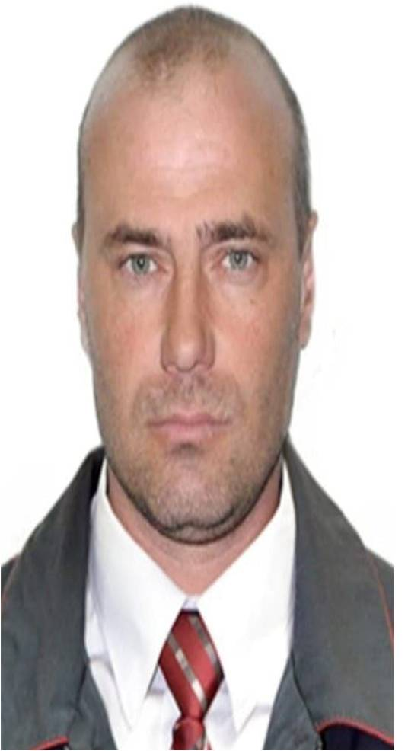Гарцев Константин Михайлович 09.03.1980-18.02.2025гг

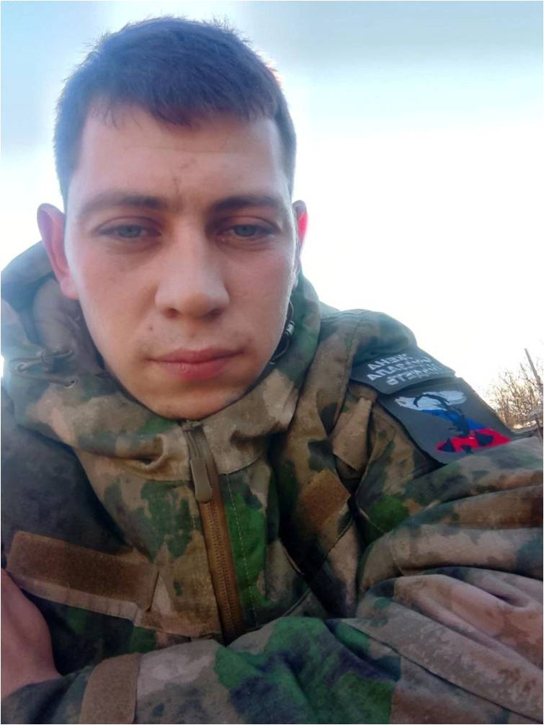 Щёголев Денис Альбертович 06.09.2003-26.06.2025гг

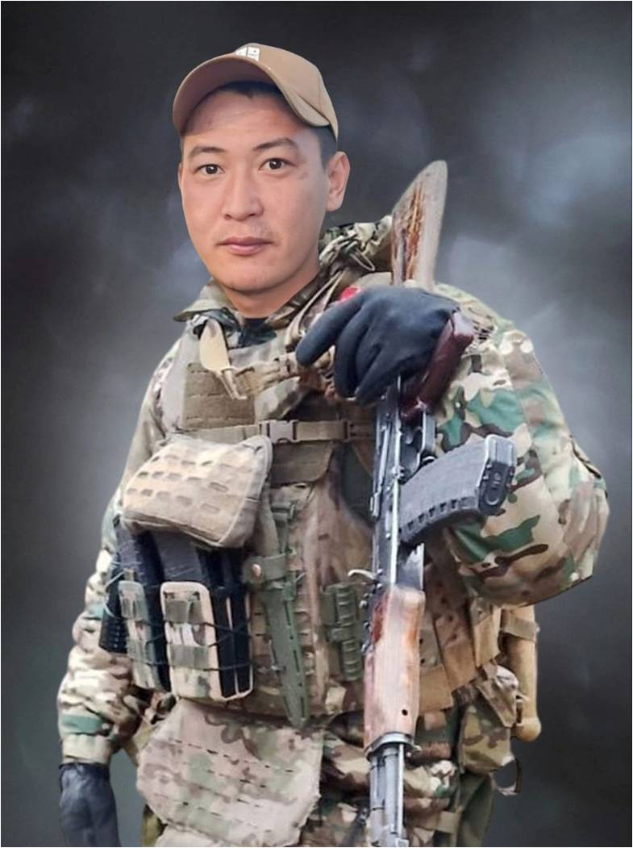 Пинюгин Александр Григорьевич 21.10.1995-11.02.2025гг

На основании Указа Президента Российской Федерации от 29.05.24 года № 446сс, за мужество, отвагу и самоотверженность, проявленные при исполнении воинского и служебного долга награжден Медалью за Отвагу (посмертно):
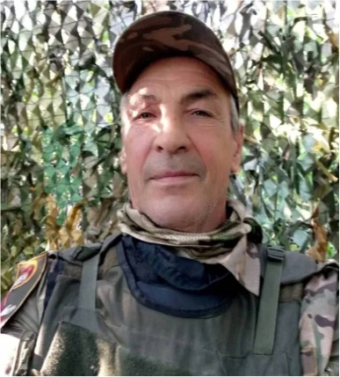 Епифанцев Андрей Иннокентьевич 13.11.1967- 20.07.2024гг

На основании Указа Президента Российской Федерации от 25.09.25 года № 682сс, за мужество, отвагу и самоотверженность, проявленные при исполнении воинского и служебного долга награждены Орденом Мужества (посмертно):
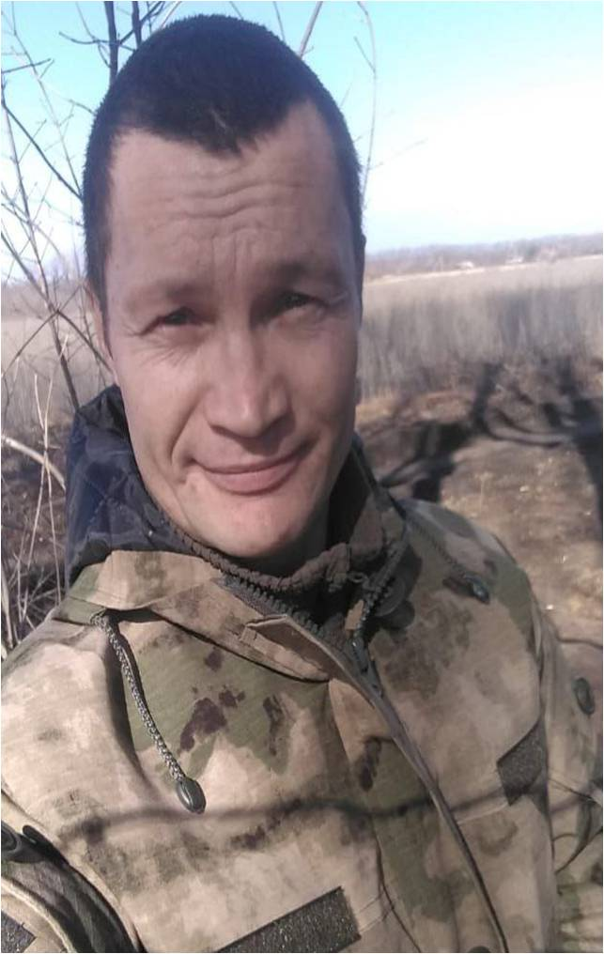 Шастин Юрий Анатольевич 12.05.1980- 16.03.2025гг
Медалью Суворова (посмертно): 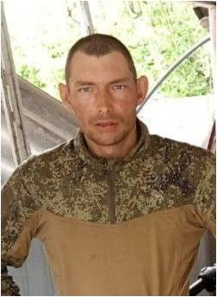 Алексеев Дмитрий Иванович 17.02.1990- 16.06.2025гг
На основании Указа Президента Российской Федерации от 26.09.25 года № 683сс, за мужество, отвагу и самоотверженность, проявленные при исполнении воинского и служебного долга награжден Орденом Мужества (посмертно):
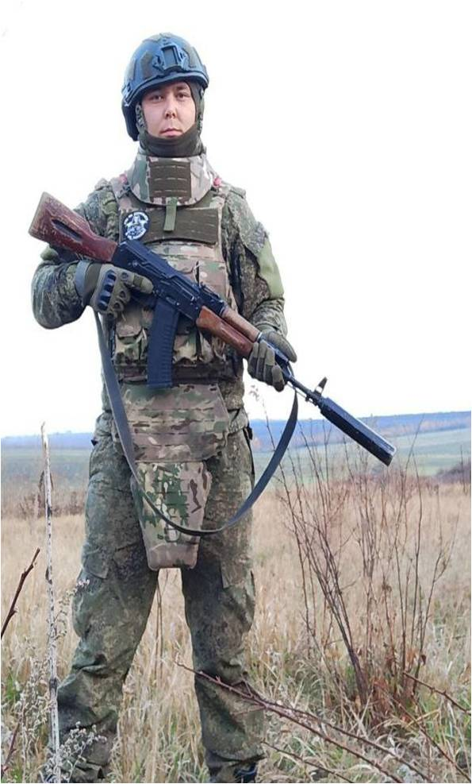 Куфоров Михаил Сергеевич 15.02.1996- 24.01.2025гг
На основании Указа Президента Российской Федерации от 15.10.25 года № 734сс, за мужество, отвагу и самоотверженность, проявленные при исполнении воинского и служебного долга награжден Орденом Мужества (посмертно):
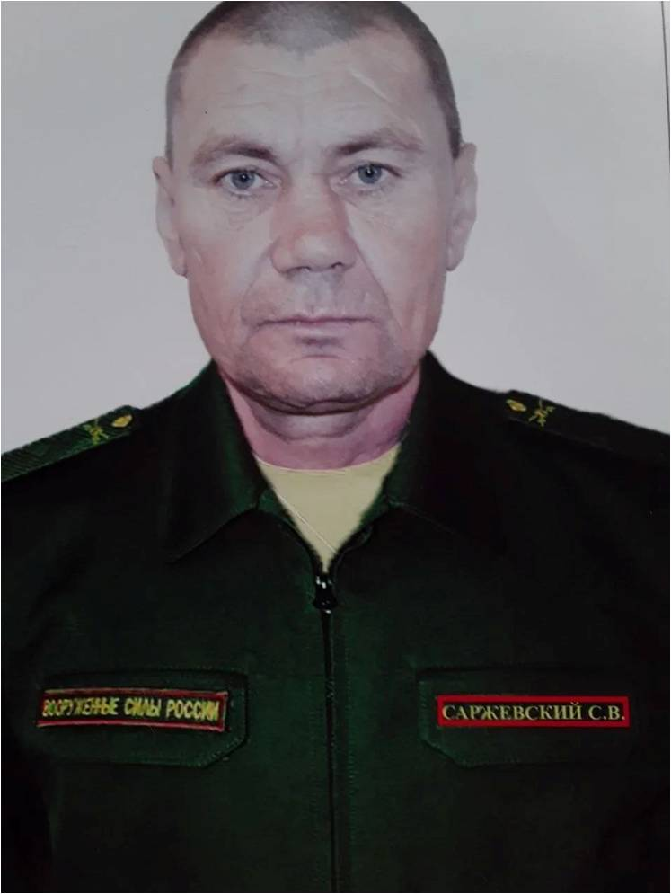 Саржевский Сергей Владимирович 14.02.1974- 07.12.2023гг
На основании Указа Президента Российской Федерации от 04.12.24 года № 1025сс, за мужество, отвагу и самоотверженность, проявленные при исполнении воинского и служебного долга награжден Знаком Отличия Орденом Святого Георгия - Георгиевский Крест 4 степени (посмертно):
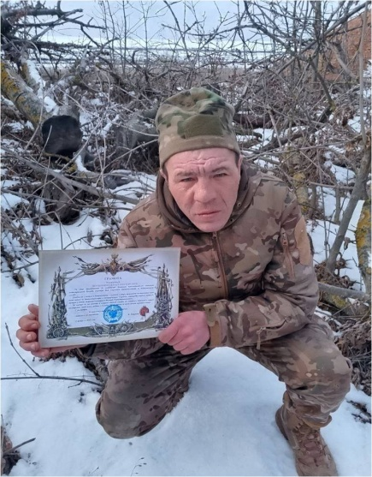 Вершинин Сергей Викторович 08.06.1982- 13.05.2025гг
[20.02.2026 09:02] Ольга М: На основании Указа Президента Российской Федерации от 04.11.25 года № 801сс, за мужество, отвагу и самоотверженность, проявленные при исполнении воинского и служебного долга награжден Орденом Мужества (посмертно):
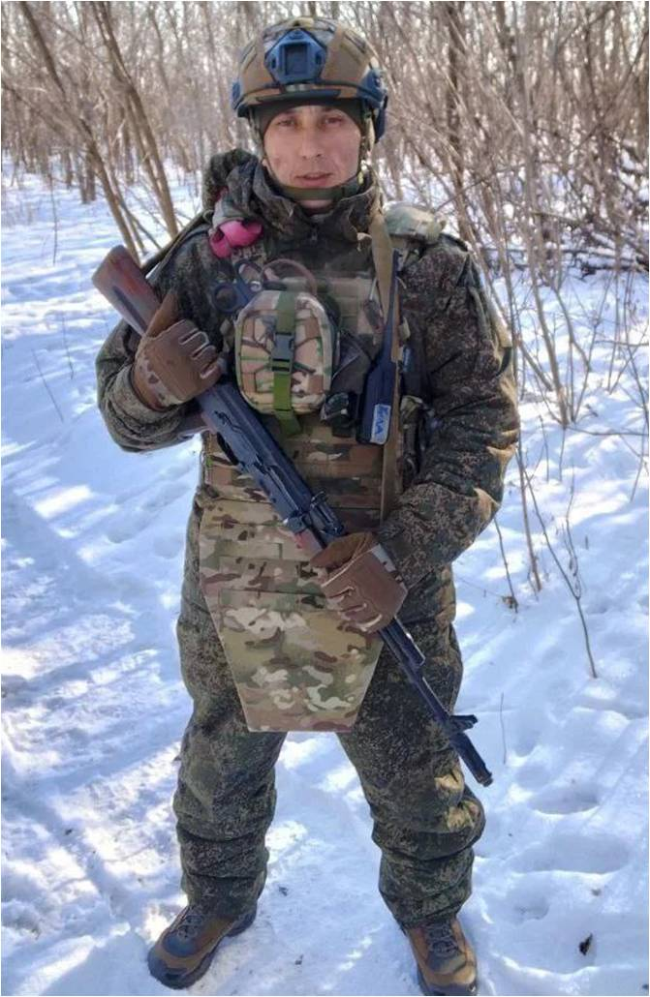 Коротеев Денис Васильевич 03.03.1989- 11.03.2025гг
На основании Указа Президента Российской Федерации от 12.11.25 года № 829сс, за мужество, отвагу и самоотверженность, проявленные при исполнении воинского и служебного долга награжден Орденом Мужества (посмертно):
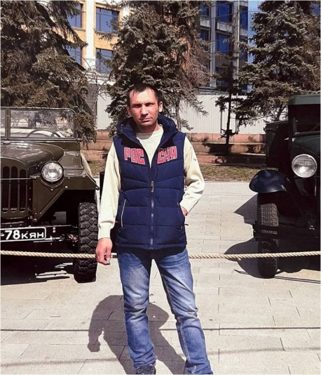 Бугрей Андрей Александрович 13.09.1978-17.11.2024гг
На основании Указа Президента Российской Федерации от 21.10.25 года № 760сс, за мужество, отвагу и самоотверженность, проявленные при исполнении воинского и служебного долга награждены Орденами Мужества (посмертно):
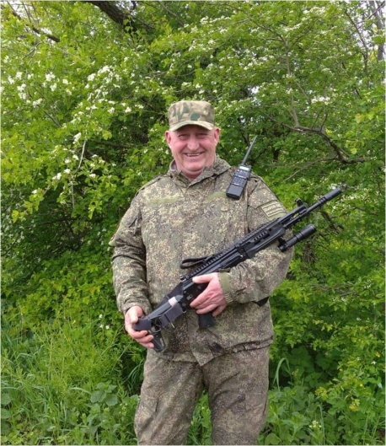 Копосов Сергей Александрович 01.03.1975- 21.04.2025гг
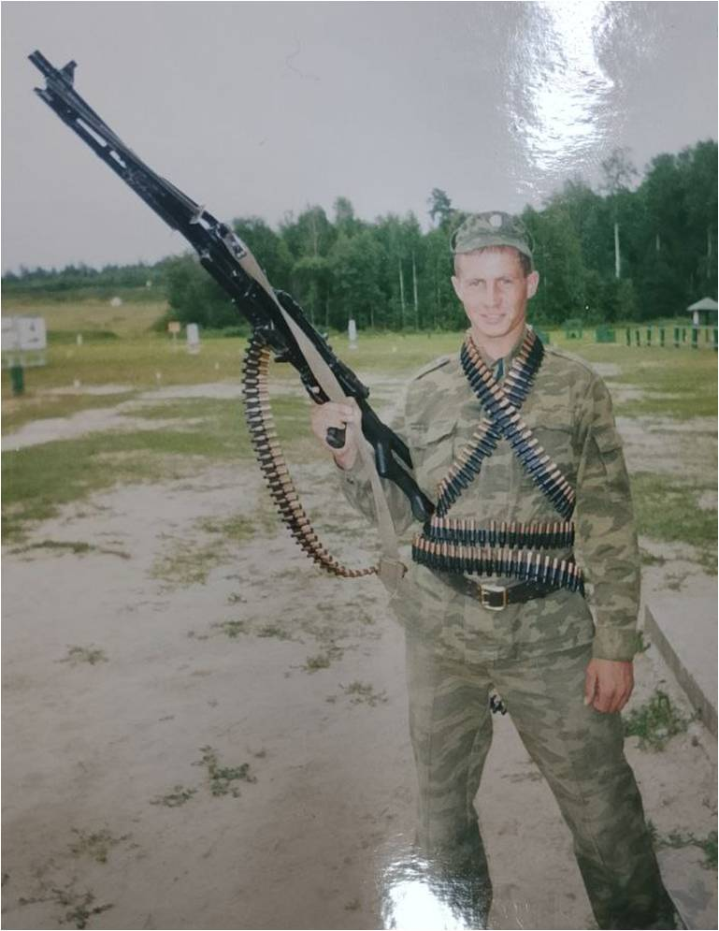 Кольцов Иван Юрьевич 12.03.1986- 07.04.2024гг
На основании Указа Президента Российской Федерации от 15.10.25 года № 733сс, за мужество, отвагу и самоотверженность, проявленные при исполнении воинского и служебного долга награжден Орденом Мужества (посмертно):
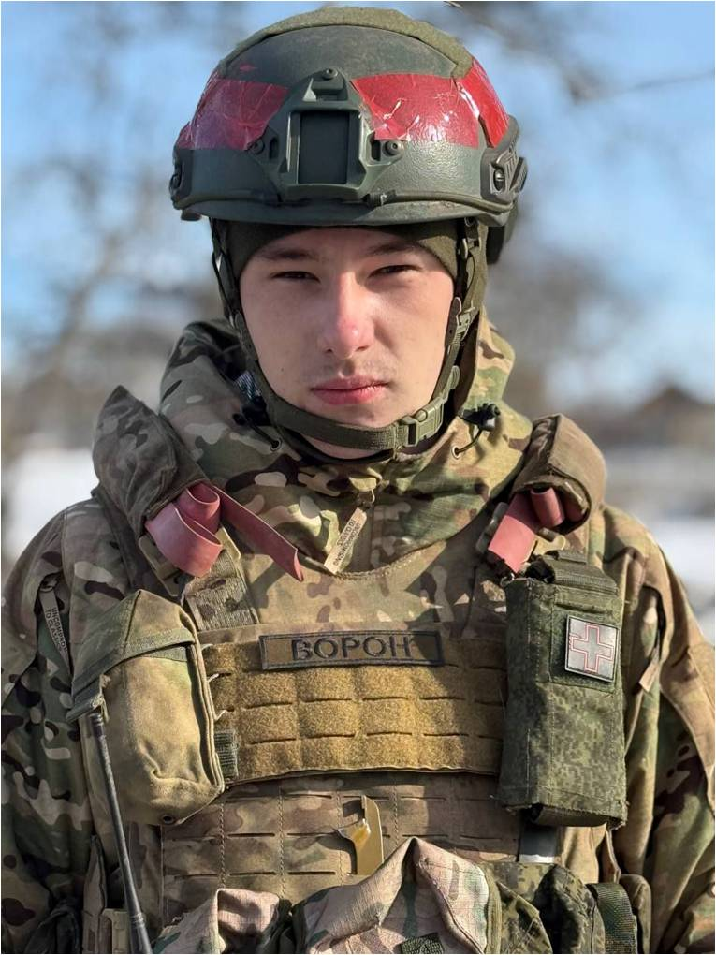 Аксёнов Матвей Владимирович 22.04.2005- 22.03.2025гг
На основании Указа Президента Российской Федерации от 11.08.25 года № 557сс, за мужество, отвагу и самоотверженность, проявленные при исполнении воинского и служебного долга награжден Медалью Суворова (посмертно):
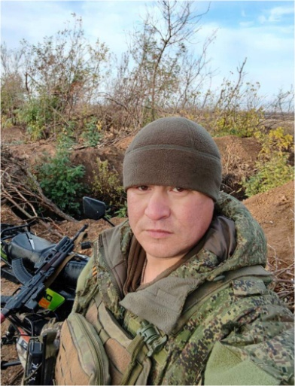 Богачёв Андрей Леонидович 22.10.1985- 17.07.2025гг
На основании Указа Главы Донецкой Народной Республики от 10.06.24 года №293, за мужество, отвагу и самоотверженность, проявленные при исполнении воинского и служебного долга награжден Медалью за Отвагу (посмертно):
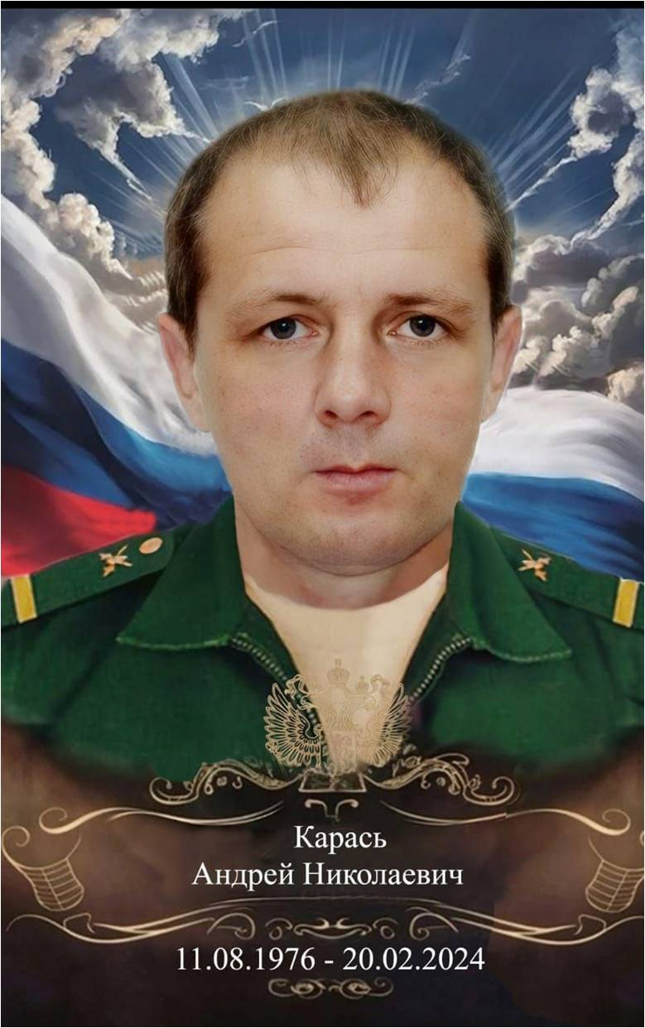 Карась Андрей Николаевич 11.08.1976-20.02.2024гг
Боевые награды погибших героев-земляков, завоёванные ценой их жизни, навечно станут символом признания и благодарности героических подвигов в память будущим поколениям россиян и будут бережно храниться, как святая реликвия семьи.
Низкий поклон отважным защитникам Чернышевской земли, их мужеству и отваге, верности присяге! Вечная благодарность несломленных духом воинам России за каждый глоток победы во имя мира и во имя жизни на земле!

(Информация от пресс-службы администрации Чернышевского округа)

